Уважаемые слушатели курса
дополнительной профессиональной программы повышения квалификации
«Основы психолого-педагогического сопровождения профессионального самоопределения обучающихся»

Занятие 08.05.2020г. Проводит Гречихина М.В.

Тема 7. Принципы организации деятельности обучающихся в рамках профориентационной работы

План лекции:
- Принципы организации проектной, конкурсной, олимпиадной и других видов деятельности обучающихся в рамках профориентационной работы
- Формы и модели сотрудничества субъектов сопровождения профессионального самоопределения обучающихся.
- Анализ организационных форм сетевого взаимодействия в решении задач профориентации.

- Принципы организации проектной, конкурсной, олимпиадной и других видов деятельности обучающихся в рамках профориентационной работы

Профориентационная работа в школе приносит пользу только тогда, когда к профориентационной работе привлечён весь коллектив школы, и когда соблюдаются следующие принципы:
1) систематичность и преемственность - профориентационная работа не должна ограничиваться работой только со старшеклассниками. Эта работа ведется с 1-ого по 11 (12) класс при условии обязательной преемственности этой работы из класса в класс;
2) дифференцированный и индивидуальный подход к учащимся в зависимости от возраста и уровня сформированности их интересов, от различий в ценностных ориентациях и жизненных планах, от уровня успеваемости.
3) оптимальное сочетание массовых, групповых и индивидуальных форм профориентационной работы с учащимися и родителями;
4) взаимосвязь школы, семьи, профессиональных учебных заведений, центров профориентации молодежи, службы занятости, общественных молодежных организаций, социальных партнеров;
5) связь профориентации с жизнью (органическое единство потребностями общества в квалифицированных кадрах).
На основе этих принципов и должна строиться профориентация школьников.

Работа по профориентации и социализации может вестись разными способами. Одно из возможных и перспективных направлений - выполнение профориентационных проектов.
Работа по выполнению проектов такого типа позволит учащимся:
- познакомиться с миром профессий, понять, что «люди разные нужны, люди разные важны», что мир профессий широк и разнообразен и в нем всегда можно найти дело по душе;
- лучше осознать себя в окружающем мире, самоутвердиться и самореализоваться, сформировать свою жизненную позицию, свое «Я»;
- приобрести умения решать проблемы, формировать навыки самостоятельной работы и работы в команде.
Профориентационные проекты могут быть ориентированы на поиск ответов на следующие вопросы:
Какие типы и группы профессий бывают? Как их определяют?
Какие профессии востребованы на рынке труда в настоящее время?
Какая профессия мне подходит: какие существуют методики выбора предпочтительных профессий?
Как выбирать профессию: какие правила можно сформулировать?
Как представить себя на рынке труда? (как написать резюме, как представить себя работодателю) и др.
Профориентационные проекты прежде всего призваны дать детям инструменты, которые в дальнейшем могут быть применены при реальном поиске и выборе профессии.
Учащиеся могут выполнять проекты по темам: «Все профессии важны», «Кем быть», «Дороги, которые мы выбираем», «Мой личный успех». Цель проектов: помочь учащимся определиться с выбором дальнейшего профиля обучения (профессии), стать успешными и самореализоваться во взрослой жизни. Поэтому в начале года должны быть спланированы КТД и мастер-классы: «Ярмарка профессий», «Сюжетно-ролевая игра «Профи», «Защита проектов «Кем быть»; посещение различных предприятий города, встречи с людьми различных профессий, написание плана личной профессиональной перспективы, создание презентаций о профессии-мечте, написание сочинений-размышлений, буклета для родителей, изучение участниками собственных особенностей, интересов и склонностей.
Перед началом планирования работы по проекту важно обсудить, осмыслить вместе с детьми ответы на следующие вопросы:
1. Почему мы/я делаем именно этот проект? Ответ на этот вопрос поможет еще раз актуализировать проблему, четко и кратко сформулировать, что хотели или что не удовлетворяло, т. е. понять, почему проблема появилась.
2. Какова цель проекта? Ответ на этот вопрос еще раз позволяет более четко определить направление движения, к чему хотим прийти, какие компетентности, умения и знания детей хотим развить и сформировать, что хотим получить в результате проектной деятельности.
3. Какие ресурсы необходимы для реализации проекта (люди, знания, оборудование, финансы)? Ответ на этот вопрос поможет определить и понять основные/необходимые ресурсы, без которых проект может не состояться.
4. Сколько времени потребуется для реализации проекта? Ответ на этот вопрос поможет обоснованно утвердиться во времени, которое нужно для реализации проекта и окончательно определиться с тем, какой это проект по продолжительности: мини-проект, краткосрочный, среднесрочный, недельный или долгосрочный (может быть годичный).
5. Как организовать деятельность детей, чтобы достичь цели проекта? Ответ на этот вопрос поможет еще раз утвердиться в выборе форм работы детей (групповая, парная, индивидуальная).
По ходу выполнения профориентационного проекта получается своего рода «Визитная карточка»:
Целевая(-ые) группы участников проекта: укажите возрастной ребят, кратко опишите общие характерныеособенности участников проекта
Как будет выявляться актуальная и значимая профориентационная проблема для совместного обсуждения и решения с детьми? Укажите методы и приемы выявления: анкетирование, беседа, мозговой штурм, карта интересов, использование системы вопросов и т. п.
Название проекта:
Творческое название проекта: приведите яркую цитату, афоризм, пословицу, поговорку, отражающую суть темы проекта
С какими интересами и потребностями ребят связан проект: перечислить
Что даст участие в проекте его участникам: кратко перечислите, развитие каких качеств, способностей и умений ребят предполагается в проекте
Решаемая проблема: написать Почему эту проблему важно обсуждать и решать совместно с ребятами: привести аргументы
Цель проекта:
Планируемые результаты проекта в виде продуктов проектной деятельности ребят с возможной формой их представления: план организации и проведения мероприятий; дайджест с описанием наиболее востребованных профессий и требований к ним в форме брошюры; (слайдов/плакатов/фотографий и т. п.)
Где можно получить информацию о теме проекта: перечислить ряд информационных источников
По каким вопросам желательно организовать консультирование ребят-участников проекта: перечислить
По каким вопросам и с кем желательно организовать взаимодействие с учителями, внешними специалистами и т.д.: перечислить
Как будут оцениваться и обсуждаться с детьми, учителями, внешними специалистами:
- ход проекта
- результаты проекта
Написать ведение дневника выполнения работ;
обсуждение промежуточных результатов в микрогруппах
убедительность представления результатов;
качество материалов, оформленных на компьютере
Каковы возможные перспективы развития проекта: перечислить
В начале учебного года, еще при планировании работы по профориентации с учащимися определить круг профессий, с которыми они хотели бы более подробно познакомиться. Это первый шаг выполнения проекта (Составление списка профессий). Здесь необходимо составить список профессий, которые нравятся, интересны учащимся, по которым они хотели бы работать, которые им подходят.
Второй шаг - знакомство с профессией и составление перечня требований выбираемой профессии (выбираемая профессия и будущий род занятий; выбираемая профессия и жизненные ценности; выбираемая профессия и жизненные цели; выбираемая профессия и мои сегодняшние горячие проблемы; выбираемая профессия и реальное трудоустройство по специальности; желательный уровень профессиональной подготовки; выбираемая профессия и мои склонности и способности; характер и условия работы). Что бы более подробно это узнать необходимо наметить ряд мероприятий, направленных на знакомство с профессией. Здесь нам необходимо профессиональное просвещение.
На этом этапе используются следующие формы профессионального просвещения:
1) Клуб профессиональных знакомств - занятия проходят в форме диалога между гостями клуба (повар, медицинский работник, работники МЧС, полиции, библиотекарь, пожарный, парикмахер) и учениками. Такие встречи расширяют кругозор учащихся, развивают профессиональные интересы, знакомятся со спецификой их труда, социально-экономическими и медицинскими аспектами выбора профессии и самое главное это звучит из уст не учителя, а именно специалиста данной профессии.
2) Диспут интересен тем, что заставляет задуматься над проблемой профессионального выбора тех, кто еще не готов к нему, а также способствует выработке решения по спорным вопросам («Кем быть, каким быть?», «Что я делаю для достижения своей цели», «Престижность профессии. Что это такое?», «Профессии с большой перспективой». В ходе таких споров учащиеся выявляют тонкости той или иной профессии и сопоставляют свои представления о профессии с реальностью.
3) Устный журнал - представляет собой выступления учащихся с сообщениями на определенную тему («Люди в белых халатах», «Твоя профессия», «Кто нас одевает», «В мире профессий», «Ученье и труд – все перетрут»). В ходе таких мероприятий ребята готовят сообщения и свои материалы излагают ребятам из младших классов, формируя у них первоначальные представления о профессии.
4) Беседа проводится с целью ознакомления учащихся с миром профессий, ориентирами профессионального самоопределения, системой профессионального обучения и подготовки в Белгородской области, Белгороде и в стране в целом, особенностями и условиями трудовой занятости населения («В мире профессий», «Мир профессий и место в нём человека».
5) Круглый стол. Главной особенностью данной формы работы является коллективная беседа, посвященная конкретной проблеме. В ходе проводимых мероприятий «Сто вопросов о профессии», «Твой стиль» происходит свободный обмен мнениями, что позволит учащимся более подробно ознакомиться с различными профессиями.
6) Вечер-путешествие. Учащиеся класса делятся на команды. В ходе мероприятия участники делятся друг с другом знаниями, впечатлениями, предложениями, например: «Путешествие в мир профессий», «Путешествие на машине времени». Как правило данному мероприятию предшествует большая работа по сбору информации, так как встречаются команды-соперники и каждый старается получить наибольшее количество баллов.
7) Вечер разгаданных и неразгаданных тайн. Это познавательное профориентационное мероприятие проводится с целью привлечь участников к различным сторонам и явлениям окружающего мира, к перспективам его развития, а также к научным открытиям, к нерешенным проблемам жизни. («История одной вещи», «Где родился каравай», «Словарь новых профессий»). Такие вечера позволяют ребятам и взрослым, здесь обязательно присутствие родителей, обмениваться своими мнениями, знаниями, ставить вопросы, доказывать и опровергать, вести коллективный поиск истины и т.д.
8) Классный час продолжает оставаться одной из самых распространенных форм организации фронтальной профориентационной работы. Главное - обеспечить целенаправленное деловое общение классного руководителя с учащимися, создать здоровый психологический климат («Мастерство и талант», «Что такое труд»). Так же учащиеся 6-9 классов помогают классным руководителям начальной школы проводить классные часы для учеников 1-4 классов.
9) Конференция и пресс-конференция активизируют деятельность школьников, развивают мышление, умения рассуждать, пользоваться разнообразной информацией, получаемой из разных источников. Были поведены конференции: «Профессия и личность», «Сколько лет человек способен трудиться». При подготовке этих мероприятий учащиеся готовят сообщения, оформляют наглядные пособия, составляют кроссворды, подбирают интересные факты.
10) Игры и конкурсы могут быть самыми разнообразными и проводиться как самостоятельные мероприятия. С большим интересом были проведены: конкурс «Лучший по профессии», «Заглянем в будущее…», деловая игра в 9 классе «Кадровый вопрос», Деловая игра в 8 классе «Иду устраиваться на работу», а также игры «Угадай профессию по жестам», «Вспомни как можно больше слов на букву “…”, связанных с данной профессией», «Выбери из карточек только те орудия труда, которые связаны с этой профессией» и др.
Игра - одна из активных форм профпросвещения. В процессе игры участники вступают в определенные социальные психологические отношения, «пробуют» себя в роли профессионалов, выполняя отдельные элементы и даже комплекс присущих им обязанностей.
11) Тематический утренник или вечер - может быть посвящен одной профессии или целой отрасли. В ходе утренников и вечеров проводятся конкурсы, игры, включаются номера художественной самодеятельности, музыкальное сопровождение («Наши мамы и бабушки» в 3 классе, где ребята рассказывали о профессиях своих мам и бабушек, рисовали рисунки, писали сочинения, а также была проведена выставка «Золотые руки наших мам и бабушек», «Выбор профессии - дело серьезное» было посвящено деятельности СНПЗ.).
12) Экскурсия - одна из распространенных форм получения профессиональной информации. Не зря говорят, лучше один раз увидеть, чем сто раз услышать. В ходе экскурсии учащихся знакомят с профессиональными учебными заведениями, предприятиями, учреждениями. Во время экскурсии на предприятия и учебные заведения школьники имеют возможность ознакомиться с организацией производства, учебного заведения, наблюдать представителей разных профессий в рабочей обстановке, в процессе деятельности.
13) Трудовые дела. Формируют добросовестное отношение к труду, знакомят с особенностями работы и пробуют собственные силы в различных областях деятельности, развивают профессиональные интересы (расчистить территорию школы от снега, листьев; посыпать песком обледенелые дорожки; украсить класс, посадить цветы и т.д.).
14) Объединения по интересам, кружки. Объединения дополнительного образования ориентированы на решение образовательных и воспитательных задач вне рамок учебного процесса. Объединения имеют свою программу в соответствии с профилем работы (компьютерный дизайн, моделирование одежды, конструирование, радиолюбители, автодело, юные журналисты и т.д).
Третий шаг – оценить свое соответствие требованиям каждой из подходящих профессий. Кроме тех требований, которые определили ребята в ходе знакомства с профессией, существуют и требования самой профессии. Здесь ребята анализируют, развиты ли у них профессиональные качества, отвечают ли их интеллектуальные способности, психологические особенности, состояние здоровья требованиям профессии. (Данные заносятся в таблицу, где определяются «плюсы» и «минусы»).
Четвертый шаг - подсчитать и проанализировать результаты. Ребята анализируют, какая профессия из всего списка больше других подходит им по всем пунктам.
Пятый шаг - проверить результаты, чтобы убедиться в правильности своих размышлений. Здесь ребята обсуждают свое решение с друзьями, родителями, учителями.
Шестой шаг – определить основные практические шаги к успеху. Ребята приняли решение и теперь важно определить: в каком учебном заведении они смогут получить профессиональное образование, как развивать в себе профессионально важные качества, как можно получить практический опыт работы по данной специальности, как повысить свою конкурентоспособность на рынке труда. На этом этапе используется наглядная форма просвещения Информационный стенд, который содержит сведения о профессиональных учебных заведениях (перечень специальностей, по которым осуществляется подготовка, условия приема и учебы), о предприятиях и организациях города, области. Также стенды могут содержать информацию о профессиографических описаниях основных массовых профессий, перечень справочной, научно-популярной, и другую литературы о мире профессий, профессиональных учебных заведениях, различных отраслях народного хозяйства, о людях труда.
Типы и особенности профессий;
Краткий обзор профессий рабочих и служащих;
Источники информации и мире профессий;
Схема профессиональных учебных заведений Белгородской области;
Проспекты и рекламные объявления профессиональных учебных заведений;
Для тех, кто интересуется военными специальностями;
Календарь профессий (сменный материал, приуроченный к профессиональным праздникам).
При прохождении этих шести шагов происходит сбор информации, который ребята собирают в портфолио (интервью, вырезки из газет, материалы собранные в интернете, рисунки, письменные работы и т.д.). Ребятам время от времени приходится возвращаться к портфолио – им нравиться смотреть, какие у кого появились новые материалы. И когда материал собран, оформляется проект.
Проект ребята оформляют в виде папок, компьютерных презентаций, внеклассных мероприятий, а также выпускаются буклеты к профессиональным праздникам и проводятся конкурсы рисунков «Моя будущая профессия», «Все профессии нужны, все профессии важны»,
В результате выполнения данных профориентационных проектов ребята ближе знакомятся с существующими профессиями, расширяют общий кругозор, проявляют интересы и склонности к определенным профессиям, а также воспитывают в себе трудолюбие, целеустремленность, уважение к людям различных специальностей, ответственное отношение к порученному делу.

- Формы и модели сотрудничества субъектов сопровождения профессионального самоопределения обучающихся

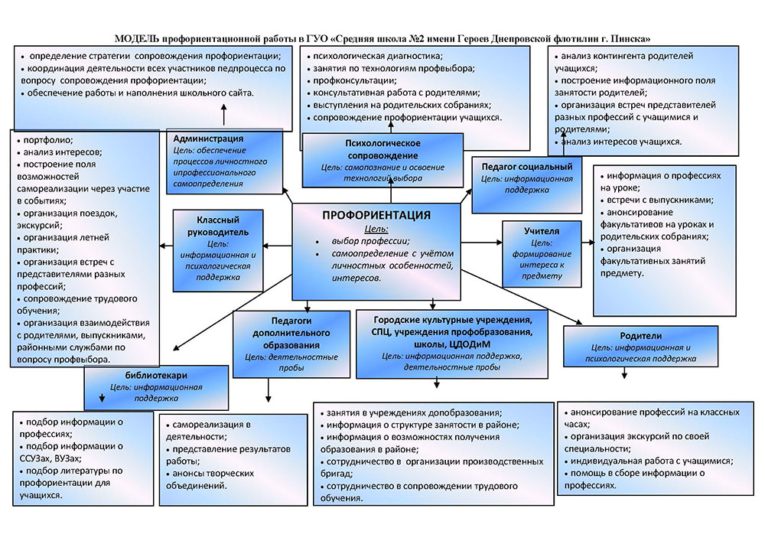
- Анализ организационных форм сетевого взаимодействия в решении задач профориентации (практическая работа)

Из наиболее эффективных форм сетевого взаимодействия между работодателем и образовательным учреждением можно выделить:
- организация и проведение производственной практики;
- составление заявок в образовательное учреждение на специалистов определенного профиля;
- организация и проведение совместных конкурсов профессионального мастерства;
- участие в разработке содержания образовательных программ с учетом тенденций современного производства;
- участие в оценке образовательных достижений выпускников на государственной итоговой аттестации;
- организация стажировок мастеров производственного обучения и преподавателей;
- экскурсии на предприятия;
- организация и проведение профессиональных проб для студентов на предприятиях;
- организация и проведение мастер-классов передовиками производства с использованием современного оборудования;
- профориентационная работа для учащихся школ и т. д.

Практическая работа: из перечисленных форм сетевого взаимодействия выберите приемлемые с учетом вашей специальности и раскройте их.

В рабочей тетради ответьте на контрольные вопросы, выполните практическое задание, сфотографируйте и пришлите на электронный адрес Гречихиной М.В. mgrechikhina@mail.ru
Если есть вопросы, то отвечу вам по тел.8-920-567-00-82

Контрольные вопросы к теме
- Принципы профориентационной работы.
- Перечислите этапы выполнения профориентационного проекта.
- Назовите субъекты сопровождения профессионального самоопределения обучающихся.

Занятие 11.05.2020г. Проводит Гречихина М.В.

Тема 8. Современное состояние рынка труда и результаты трудоустройства по выбранной профессии

План лекции:
1. Влияние современного состояния рынка труда на профессиональной выбор обучающихся.
2. Анализ результатов трудоустройства по выбранной профессии в разрезе профессиональных образовательных организаций.

1. Влияние современного состояния рынка труда на профессиональной выбор обучающихся

В условиях развития современных экономических отношений рынок труда занимает одно из важнейших мест. Он является основным элементом экономической системы, от его функционирования и эффективности зависят и государственное благополучие, и стабильность общества, и социально-экономические преобразования.
Рынок труда - это экономическая категория, посредством которой устанавливается уровень занятости, а также средняя заработная плата, регулируемые соотношением спроса и предложения.
Структура современного рынка труда такова:
- субъекты трудовых отношений, в качестве которых выступают соискатели на определенную должность и сами работодатели;
- рыночная конъюнктура, которая представляет собой совокупность спроса и предложения, а также условий труда, средней заработной платы, уровня образования и квалификации;
- законодательные акты, содержащие нормы, регулирующие трудовые отношения;
- государственные органы, в полномочия которых входит решение вопросов, связанных с занятостью;
- альтернативное трудоустройство, которое может выражаться в работах временного характера или же неполной занятости;
- система социальных гарантий для безработных, а также людей, не способных вести трудовую деятельность в связи с физическим состоянием или же ввиду преклонного возраста;
- образовательная и информационная составляющая, направленная на подготовку и переподготовку кадровых резервов, а также повышение их квалификации.
Рынок труда характеризуется двумя основными функциями, в которых проявляется его значение:
- социальная функция - это обеспечение достойного уровня жизни населения через предоставление работникам определенных гарантий и заработной платы;
- экономическая функция – это когда для достижения максимального эффекта происходит обеспечение производственной и непроизводственной сферы достаточным количеством кадров.
Кроме того, суть рынка труда возможно отразить и в следующих функциях (более узкое понятие):
- установление платы за рабочую силу, что происходит под действием баланса спроса и предложения;
- определение условий, по которым производится найм и увольнение, что позволяет избежать дискриминации;
- формирование норм касательно безопасности и условий труда.
Категории, характеризующие рынок труда, - это спрос и предложение. Так, спрос подразумевает необходимое количество работников определенной специальности и квалификации на данный момент; растет средняя заработная – начинает снижаться спрос. Предложение труда - это количество населения, готового приступить к работе (трудоспособного). Этот показатель характеризуется и уровнем образования потенциальных кадров, и их квалификацией.
Выделим основные особенности рынка труда:
- саморегулирование данного механизма происходит исходя из того допущения, что взаимоотношения в экономической среде свободные и основаны на приоритете частной собственности;
- каждый человек имеет право самостоятельно выбирать место и разновидность работы (исключения составляют принудительные работы, назначенные по приговору судебных инстанций);
- каждый участник трудовых отношений имеет полное право начать собственную предпринимательскую деятельность как самостоятельно, так и на основании партнерских отношений (при этом впоследствии он сам становится работодателем).
Некое влияние оказывается на особенности функционирования рынка труда через:
- динамику оплаты труда;
- состояние национальной экономики.
- динамику доходов, не формирующихся под влиянием рынка труда (например, рост объемов пособий на ребенка приведет к изменению состояния рынка труда);
- динамику досуговых предпочтений населения;
- изменение психологического восприятия определенных профессий (например, снижение престижа определенной профессии приведет к трансформации рынка труда);
- динамику демографической ситуации.
В России рынок труда характеризуется рядом важных проблем:
1. Ежегодно в страну прибывают миллионы трудовых мигрантов. Работодатели предпочитают именно их, т.к. требования мигрантов к заработной плате и условиям работы у них очень скромные. Но следует отметить, что такая ситуация наблюдается на рынке неквалифицированного труда.
2. Несоответствие спроса и предложения рабочей силы. Речь основная проблема в том, что работодатели не могут предложить претендентам на должность желаемый уровень оплаты труда, что, в свою очередь, приводит к уменьшению доходов населения и к утечке квалифицированных кадров, находящих подходящие условия в других компаниях (в том числе и иностранных).
3. Гражданам из регионов с высоким показателем безработицы достаточно сложно трудоустроиться в других областях (практически во всех организациях обязательным условием приема на работу является наличие местной регистрации).
Занятость – это не противоречащая законодательству деятельность граждан, связанная с удовлетворением их личных и общественных потребностей и приносящая им заработок, трудовой доход. Занятость – важнейшая характеристика экономики, благосостояния народа; уровень занятости – важный макроэкономический показатель. Занятость имеет демографическое социальное содержание.
От занятости населения зависит уровень жизни людей, издержки общества на подбор, подготовку, переподготовку и повышение квалификации кадров, их трудоустройства, а также материальную поддержку безработных.
Занятость раскрывает один из важнейших аспектов социального развития человека, вязаного с удовлетворением его потребностей в сфере труда и в связи с трудом.
Безработица – это социально-экономическое явление, при котором часть рабочей силы (экономически активного населения) не занято в производстве товаров и услуг; безработный также формирует рабочую силу страны.
К безработным в России относятся лица, достигшие 16-ти лет и старше, те, которые:
- не имели работы;
- были готовы приступить к работе, а также обращающиеся в службу занятости, использовавшие или помещавшие объявления в печати, обращавшиеся к работодателю, предпринимавшие шаги к организации собственного дела, т.е. занимались поиском работы.
Росстат подвел итоги выборочного обследования рабочей силы по состоянию на январь 2019 года. Численность рабочей силы в возрасте 15 лет и старше в январе 2019г. составила 74,9 млн. человек, из них 71,2 млн. человек классифицировались как занятые экономической деятельностью и 3,7 млн. человек – как безработные с применением критериев МОТ (т.е. не имели работы или доходного занятия, искали работу и были готовы приступить к ней в обследуемую неделю).
Таким образом, уровень безработицы (отношение численности безработных к численности рабочей силы) в январе 2019г. составил 4,9% (без исключения сезонного фактора). Общая численность безработных, классифицируемых в соответствии с критериями МОТ, в 5,0 раз превысила численность безработных, зарегистрированных в органах службы занятости населения. В конце января 2019г. в органах службы занятости населения (по данным Роструда) состояло на учете в качестве безработных 733 тыс. человек, что на 5,8% больше по сравнению с декабрем 2018г.
Уровень безработицы среди сельских жителей (8,0%) превышает уровень безработицы среди городских жителей (4,0%). В январе 2019г. это превышение составило 2,0 раза.
Требования к молодым специалистам на современном рынке труда:
- интеллектуальность, т.е. большая доля работников в течение рабочего дня занято интеллектуальным трудом, поиском и использованием необходимой информации, решением проблемных задач,
- инновационность,
- способность к партнерству,
- образовательная мобильность, способность к непрерывному обучению и переобучению (образованию).
У каждого работодателя свои представления о хорошем современном работнике. Они включают в себя такие качества, как:
- клиентоориентированность;
- потенциал к обучению и ответственность за собственное развитие;
- приверженность профессии и компании;
- стрессоустойчивость;
- системное мышление;
- самостоятельность и способность взять на себя ответственность за результат;
- умение работать в команде;
- умение решать нестандартные задачи;
- работоспособность;
- гибкость мышления;
- творческий, или инновационный образ мысли;
- широкий профессиональный кругозор.

2. Анализ результатов трудоустройства по выбранной профессии в разрезе профессиональных образовательных организаций (практическая работа)

Практическая работа №1: зайдите на сайт любого педагогического колледжа Белгородской области, найдите раздел «трудоустройство» и проанализируйте результаты трудоустройства по вашей специальности.

Практическая работа №2: перечислите основные советы для молодых специалистов «Как покорить первую работу».

В рабочей тетради ответьте на контрольные вопросы, выполните практическое задание, сфотографируйте и пришлите на электронный адрес Гречихиной М.В. mgrechikhina@mail.ru
Если есть вопросы, то отвечу вам по тел.8-920-567-00-82

Контрольные вопросы к теме
- Какие проблемы у молодежи при трудоустройстве?
- Как вы думаете, почему в Белгородской области 5000 безработных при 20000 вакансиях?

Занятие 13.05.2020г. Проводит Гречихина М.В.

Тема 9. Особенности содержания и организации профориентационной работы в практической деятельности педагога

План лекции:
1. Особенности содержания и организации профориентационной работы в школе.
2. Разработка методических материалов и указаний по организации и проведению профессиональной ориентации обучающихся

1. Особенности содержания и организации профориентационной работы в школе

Цель профориентационной работы:
- оказание профориентационной поддержки учащимся в процессе выбора профиля обучения и сферы будущей профессиональной деятельности;
- выработка у школьников профессионального самоопределения в условиях свободы выбора сферы деятельности, в соответствии со своими возможностями, способностями и с учетом требований рынка труда.
Задачи профориентационной работы:
- Повысить уровень психологической компетенции учащихся посредством вооружения их соответствующими знаниями и умениями, расширения границ самовосприятия, пробуждения потребности в самосовершенствовании.
2. Формировать у школьников положительное отношение к себе, чувство изначальной ценности как индивидуальности, уверенности в своих способностях применительно к реализации себя в будущей профессии.
3. Ознакомить учащихся со спецификой профессиональной деятельности и новыми формами организации труда в условиях безработицы и конкуренции.
4. Привлечь к деятельности всех участников педагогического процесса, в том числе и родителей учащихся.
Основные направления профессиональной ориентации учащихся:
- Профессиональной просвещение;
- Профессиональная диагностика;
- Профессиональная консультация и др.
С учетом психологических и возрастных особенностей школьников можно выделить следующие этапы, содержания профориентационной работы в школе.
Этапы и содержание профориентационной работы в школе:
1-4 классы:
- Формирование у младших школьников ценностного отношения к труду, понимание его роли в жизни человека и в обществе;
- Развитие интереса к учебно-познавательной деятельности, основанной на практической включенности в различные ее виды, в том числе социальную, трудовую, игровую, исследовательскую;
- Постепенное расширение представлений о мире профессионального труда;
5-7 классы:
- Развитие у школьников личностного смысла в приобретении познавательного опыта и интереса к профессиональной деятельности;
- Представления о собственных интересах и возможностях;
- Приобретение первоначального опыта в различных сферах социально-профессиональной практики.
8-9 классы:
- Групповое и индивидуальное профконсультирование, с целью выявления и формирования адекватного принятия решения о выборе профиля обучения;
- Профессиональное самопознание;
10-11 классы:
- Коррекция профессиональных планов, оценка готовности к избранной деятельности.
Направления и формы профориентационной работы в школе:
Работа с учащимися:
- Оформление уголка по профориентации,
- Осуществление взаимодействия с учреждениями дополнительного образования.
- Профориентационные мероприятия: викторины, беседы, тематические классные часы, цикл занятий («Азбука профориентации XXIвека» 9 классы);
- Тестирования и анкетирования учащихся, с целью выявления профнаправленности;
- Дифференцированно-диагностический опросник Климова (направлен на выявление склонности (предрасположенности) человека к определенным типам профессий),
- Карта интересов,
- Профиль.
- Консультации:
«По выбору профиля обучения» (инд., групп.).
«Куда пойти учиться…»;
«Рынок труда сегодня»;
«Профессии и здоровье. Стоит задуматься».
«Профессия и вредные привычки».
- Расширение знаний в рамках школьных предметов (труд 5-7 классы, ИКТ 7-11 классы);
- Организация и проведение экскурсий на предприятия:
- РОВД;
- Пожарную часть;
- Судебные органы;
- Музей;
- Коми избу;
- Встречи с представителями различных профессий;
- Участие в конкурсах декоративно-прикладного и технического творчества. Привлечение к занятиям в кружках и спортивных секциях в школе, в учреждениях дополнительного образования;
- Проведение недели профориентации, олимпиады, конкурсов рисунков по профессиям.
- изготовление памяток, буклетов, оформление стендов по профориентации.
Работа с родителями:
- Проведение родительских собраний;
- Индивидуальные консультации с родителями по вопросу выбора профессий, учебного заведения учащимися.
Перспективы профориентационной работы:
- Выработка системы тесного сотрудничества старшей ступени школы с учреждениями дополнительного и профессионального образования, а также с центром занятости населения;
- Организация взаимосвязи школы, семьи, службы занятости, общественных молодежных организаций;
- Привлечение родителей учащихся для профориентационной работы;
- Пополнение библиотечного фонда литературной по профориентации и трудовому обучению;
- Создание из числа старшеклассников группы профинформаторов для работы с младшими школьниками;
- Разработать рекомендации классным руководителям по планированию профориентационной работы с учащимися различных возрастных групп;
- Создание на школьном сайте раздела «Профориентация».
2. Разработка методических материалов и указаний по организации и проведению профессиональной ориентации обучающихся (практическая работа)

Практическая работа: разработать внеурочное мероприятие по профессиональной ориентации обучающихся.

В рабочей тетради ответьте на контрольные вопросы, выполните практическое задание, сфотографируйте и пришлите на электронный адрес Гречихиной М.В. mgrechikhina@mail.ru
Если есть вопросы, то отвечу вам по тел.8-920-567-00-82

Контрольные вопросы к теме
- Назовите направления профориентационной работы в школе.
- Назовите этапы профориентационной работы в школе.

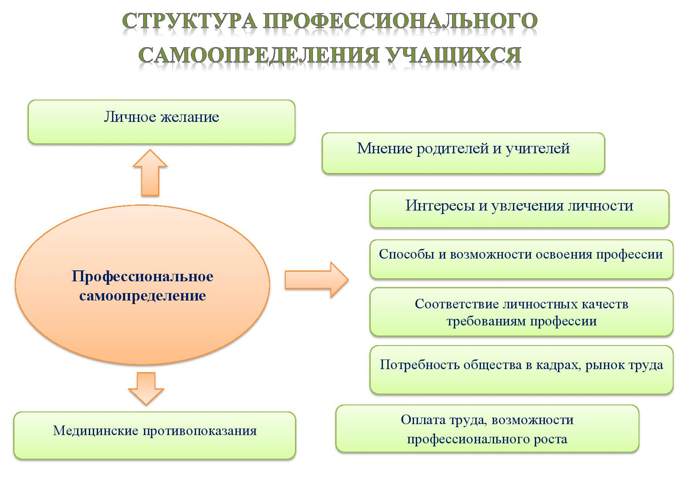
- Рассмотрите основные противоречия и порассуждайте по поводу одного из них.
